Nom dalton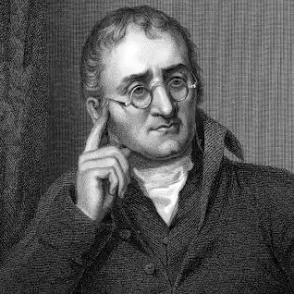
Nom au complet john dalton
Nationalite anglais
Période de tempa 1766 a 1844
Découverte pere de la theorie atomique
Anecdote daltonisme

